**Instalación Selerium para Automatización de pruebas**

Instalación de JDK

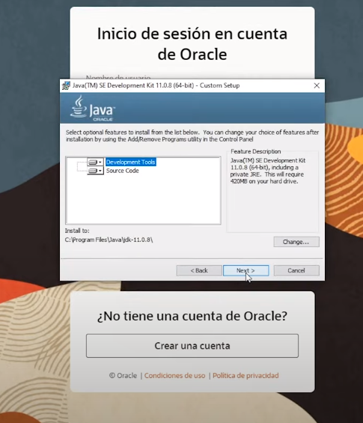

**Configuración en Variables de ambiente**

Creamos nueva variable de usuario para la configuración de JAVA

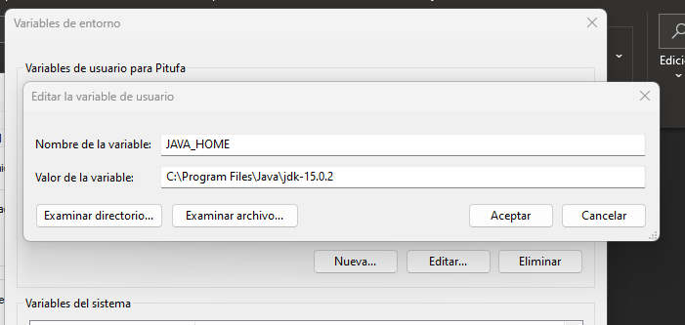

De igual forma en Variable del sistema

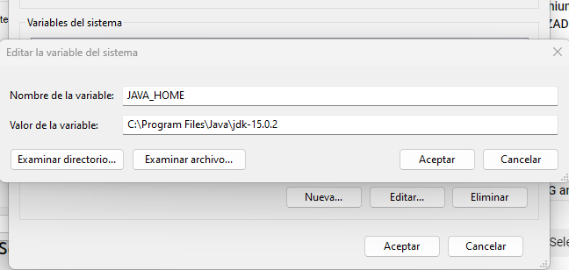

En la opción del PACH adicionamos uno con la ruta de acceso de donde está ubicada.

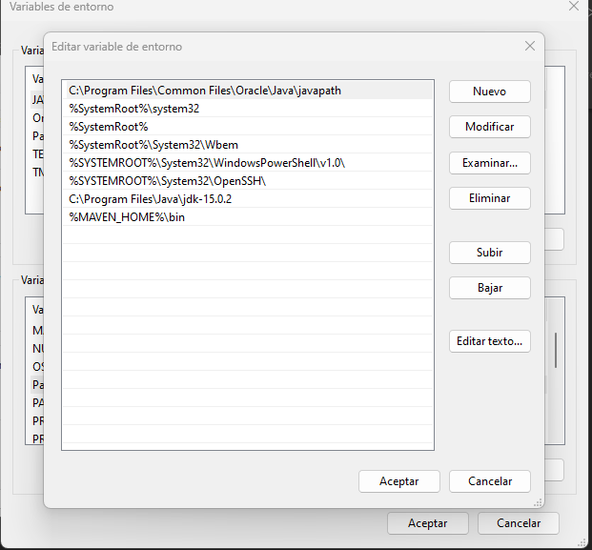

Para verificar la correcta instalación en CMD se verifica.

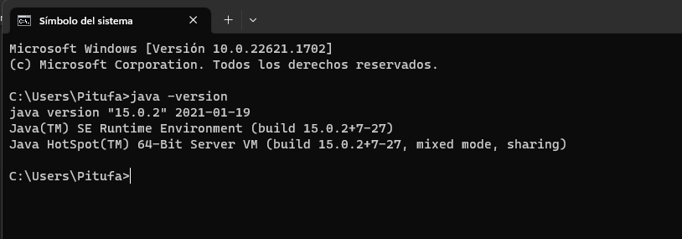

Continuamos descargando Maven apache, una vez la computadora solo descomprimimos y continuamos en la configuración de variables de ambiente.

Se crea una nueva variable del sistema con ubicación del archivo.

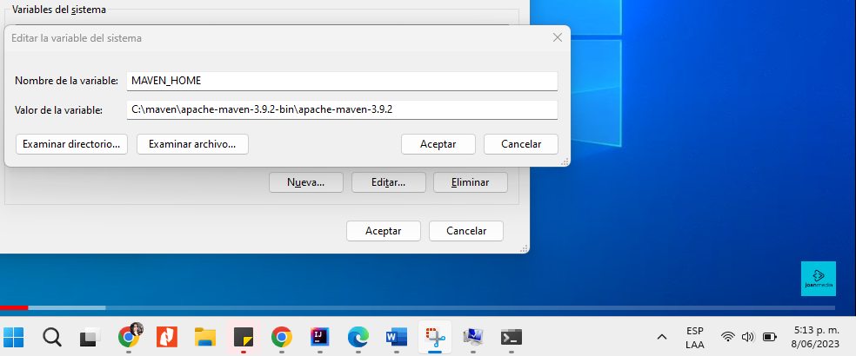

En la opción de PACH agregamos la siguiente línea

%MAVEN_HOME%\bin

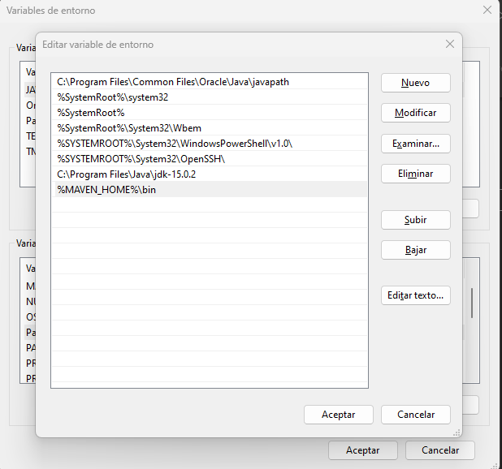

Verificamos en CMD con el código mvn -v

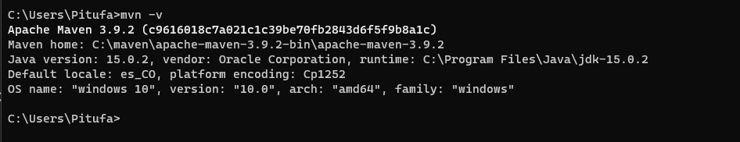

Instalación de la interfaz gráfica intellij

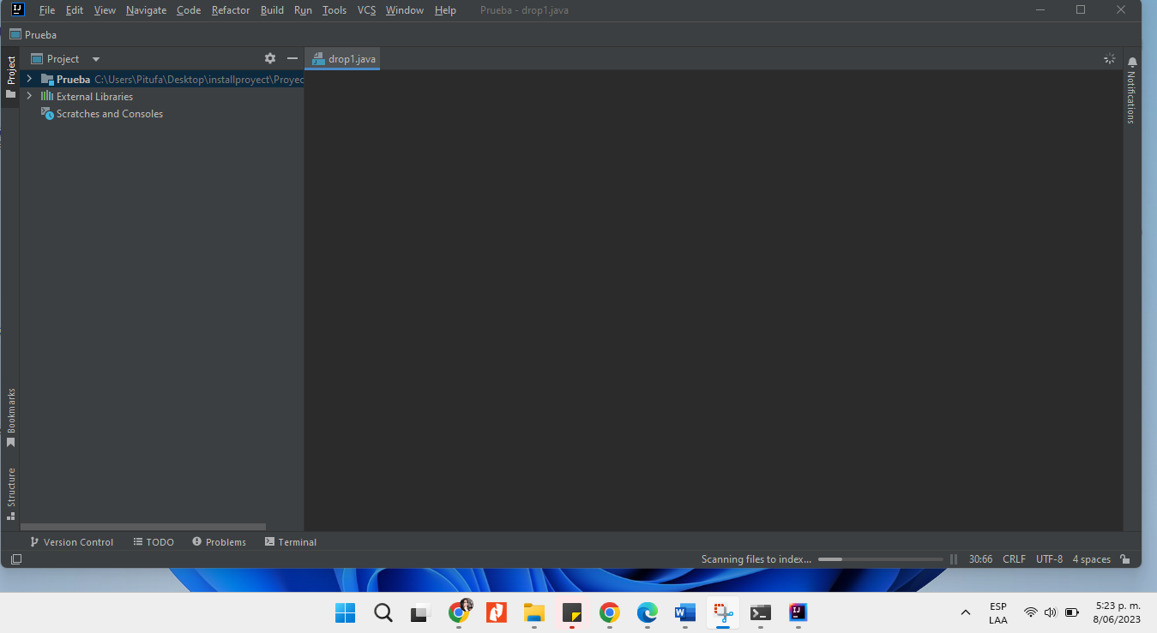

Se descarga los drivers de Google chome

Verificamos la versión actual de nuestro navegador, en este caso la versión seria la 114

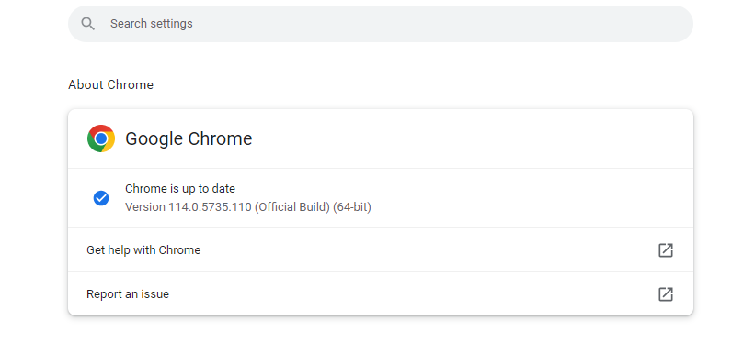

En mi caso guardare en el escritorio para ser usada una vez iniciemos a ser automatización de pruebas.

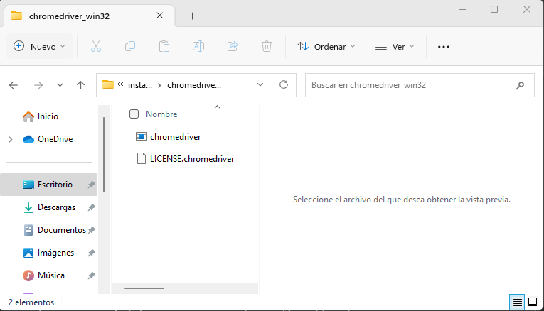

Importamos Dependencia de selerium para a ejecutar pruebas en la clase pom.xlm agregamos las siguientes líneas de código

<dependencies>  
 <dependency>  
 <groupId>org.seleniumhq.selenium</groupId>  
 <artifactId>selenium-java</artifactId>  
 <version>4.9.0</version>  
 </dependency>  
</dependencies>

**Importar Herramienta de Testing**

En la clase pon.xml agregamos las líneas de código

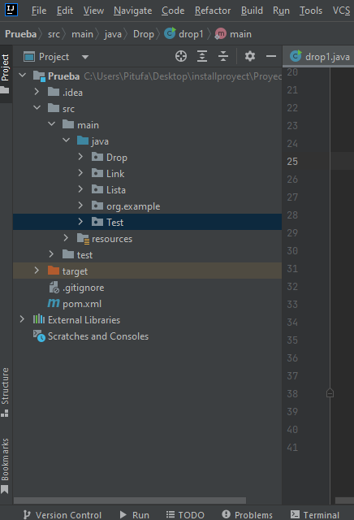

<dependencies>  
 <dependency>  
 <groupId>org.testng</groupId>  
 <artifactId>testng</artifactId>  
 <version>7.7.1</version>  
 <scope>test</scope>  
 </dependency>  
</dependencies>

Agregamos estas importaciones

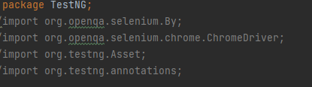

Creamos método y declaramos variable

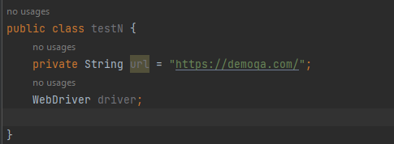

Agregamos anotación con código siguiente para validar url

@BeforeTest  
public void setBaseUrl()  
{  
 System.*setProperty*("webdriver.chrome.driver", "C:\\Users\\Pitufa\\Desktop\\installproyect\\Proyect\\Prueba\\src\\main\\resources\\driver\\chromedriver.exe");  
 driver = new ChromeDriver();  
  
 driver.get(url);  
}

Valida si algo está pasando, o si el requerimiento esta funcionado correctamente

@Test  
public void titleTest()  
{  
 String expectedTitle = "ToolsQA";  
 String actualTitle = driver.getTitle();  
  
 Assert.asserEquals(actualTitle,expectedTitle);  
}

Método para Verificar URL

@Test  
public void urlTest()  
{  
 String actualUrl = driver.getCurrentUrl():  
  
 Assert.asserEquals(actualUrl, url);  
  
}

Anotación que se necesita ejecutar algo después que todos los test hayan pasado

@AfterTest  
public void closeSessioin ()  
{  
 driver.quit();  
}

Resultados de test

